**PLAN DE CLASE/NOTA TÉCNICA**

**NIVEL: SECUNDARIA**

**MARTES 21 DE MARZO**

**1.- NOMBRE DEL PROFESOR: Andrea Hernández Flores GRADO: 3° GRUPO: “A” “B”**

**2.- ASIGNATURA: QUIMICA**

**3.- TRIMESTRE: 3°**

**4.- SEMANA: SEMANA DEL 21 AL 24 DE MARZO**

**5.- TIEMPO: 40 minutos**

**6.- TEMA: Importancia de los ácidos y las bases en la vida cotidiana y en la industria**

**7.- PROPÓSITOS: Que integren y apliquen sus conocimientos.**

**8.- COMPETENCIA: Comprensión de fenómenos y procesos naturales desde la perspectiva científica**

**9.-APRENDIZAJE ESPERADO: Identifica ácidos y bases en materiales de uso diario**

**10.- CONTENIDOS: Elaboración de un cuadro comparativo**

**11.- RECURSOS:** Nota técnica, recursos gráficos.

**12.- MATERIALES:** cuaderno y plataforma CVF.

**13.- IMPLEMENTACIÓN DE ACCIONES DEL P.E.M.C: En proceso de autorización**

**14.- INICIO:**

* **¿Cuáles son las diferencias entre un ácido y una base?**

**15. DESARROLLO:**

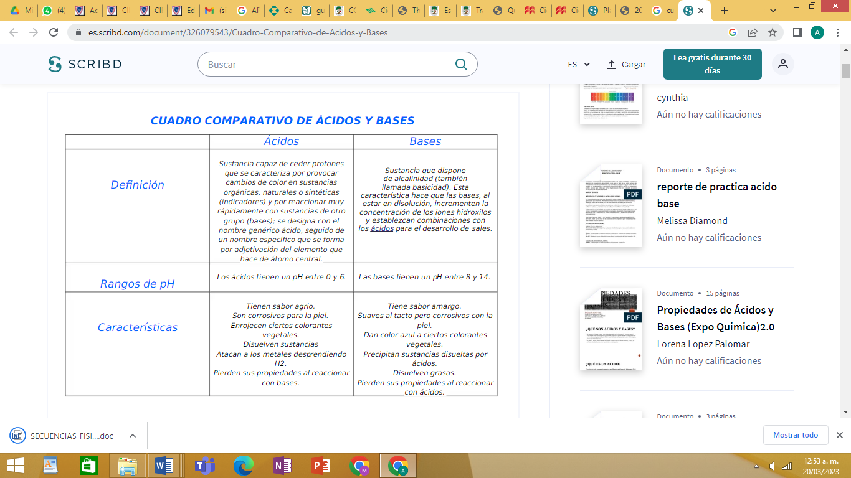Posterior a la elaboración del cuadro comparativo, los estudiantes tendrán que explicar en sus libretas ¿Cómo ocurre la acidez estomacal?

**16.- CIERRE:**

Para dar mayor retroalimentación al tema la docente se apoyara de lo siguiente para explicar el funcionamiento de los jugos gástricos

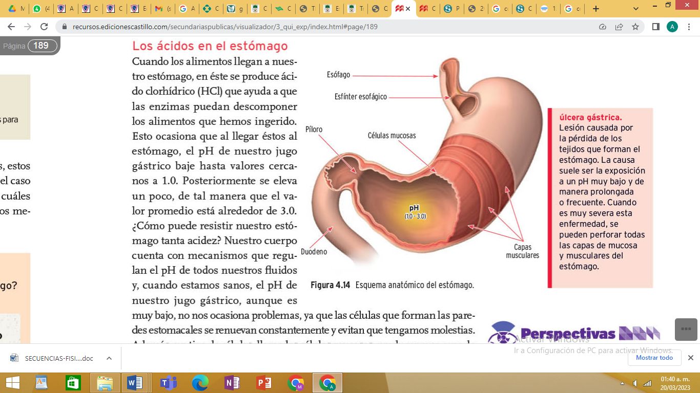

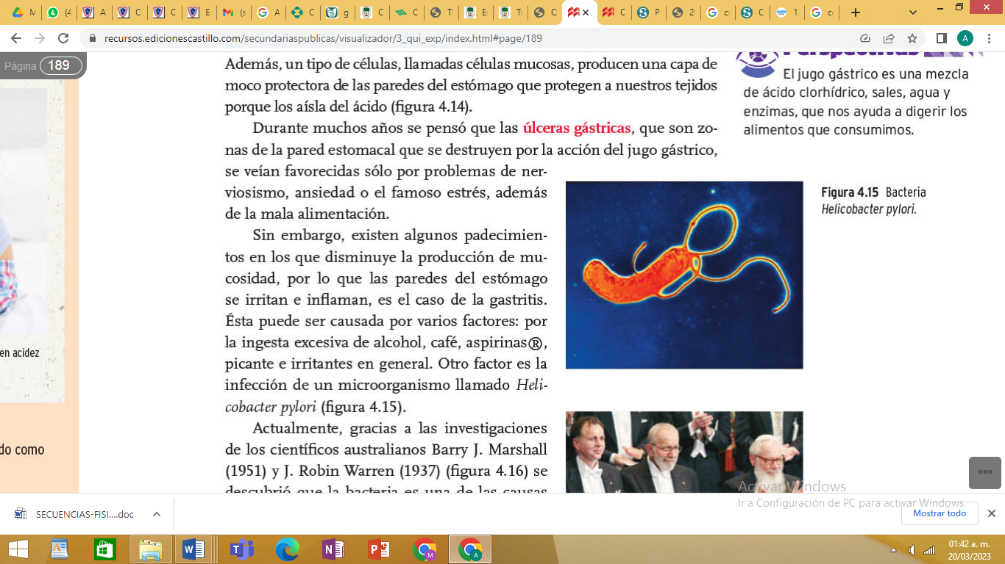

**17.- EVALUACIÓN: Autoevaluación ( ) Coevaluación ( ) Heteroevaluación ( x )**

Se evaluará la actividad realizada en cuaderno y la participación durante la clase con el objetivo identificar los problemas que existieran sobre el tema

**ACTITUDINAL:** Cumple con su asistencia y participación

**CONCEPTUAL:** Completa sus actividades en tiempo y forma

**PROCEDIMENTAL:** Maneja la información conceptual inicial.

**18.- TAREA: NO hay tarea**